VJERONAUK
Dragi učenici , pozdravljam vas na početku 13. tjedna na daljinu.

Poslušajte kao uvodnu molitvu pjesmu

Oči u oči - klapa "Sveti Juraj" HRM

https://www.youtube.com/watch?v=TEcRpbEqiU8

1.sat

Tema : Ponavljanje, tajna smrti i kršćanska vjera u vječni život

PAŽLJIVO pogledaj video na poveznici

https://www.youtube.com/watch?v=Lege0KlrJqo&list=PL9Mz0Kqh3YKpYzoqg_dPkYSnuCc6fia_B&index=22&t=22s
Uz pomoć poveznice u zaključku objasni svaku zadanu temu.
TEMA ZAKLJUČAK
Isusov odnos prema bolesnima
Bolesničko pomazanje
Smrt
Pakao
Raj
Čistilište
Osobni sud | je sususret s Bogom i odlučivanje o stanju koje duše zaslužuju nakon smrti
Posljedni sud | je Kristov dolazak u slavi i raspoređivanje svih živih i mrtvih ili u raj ili u pakao

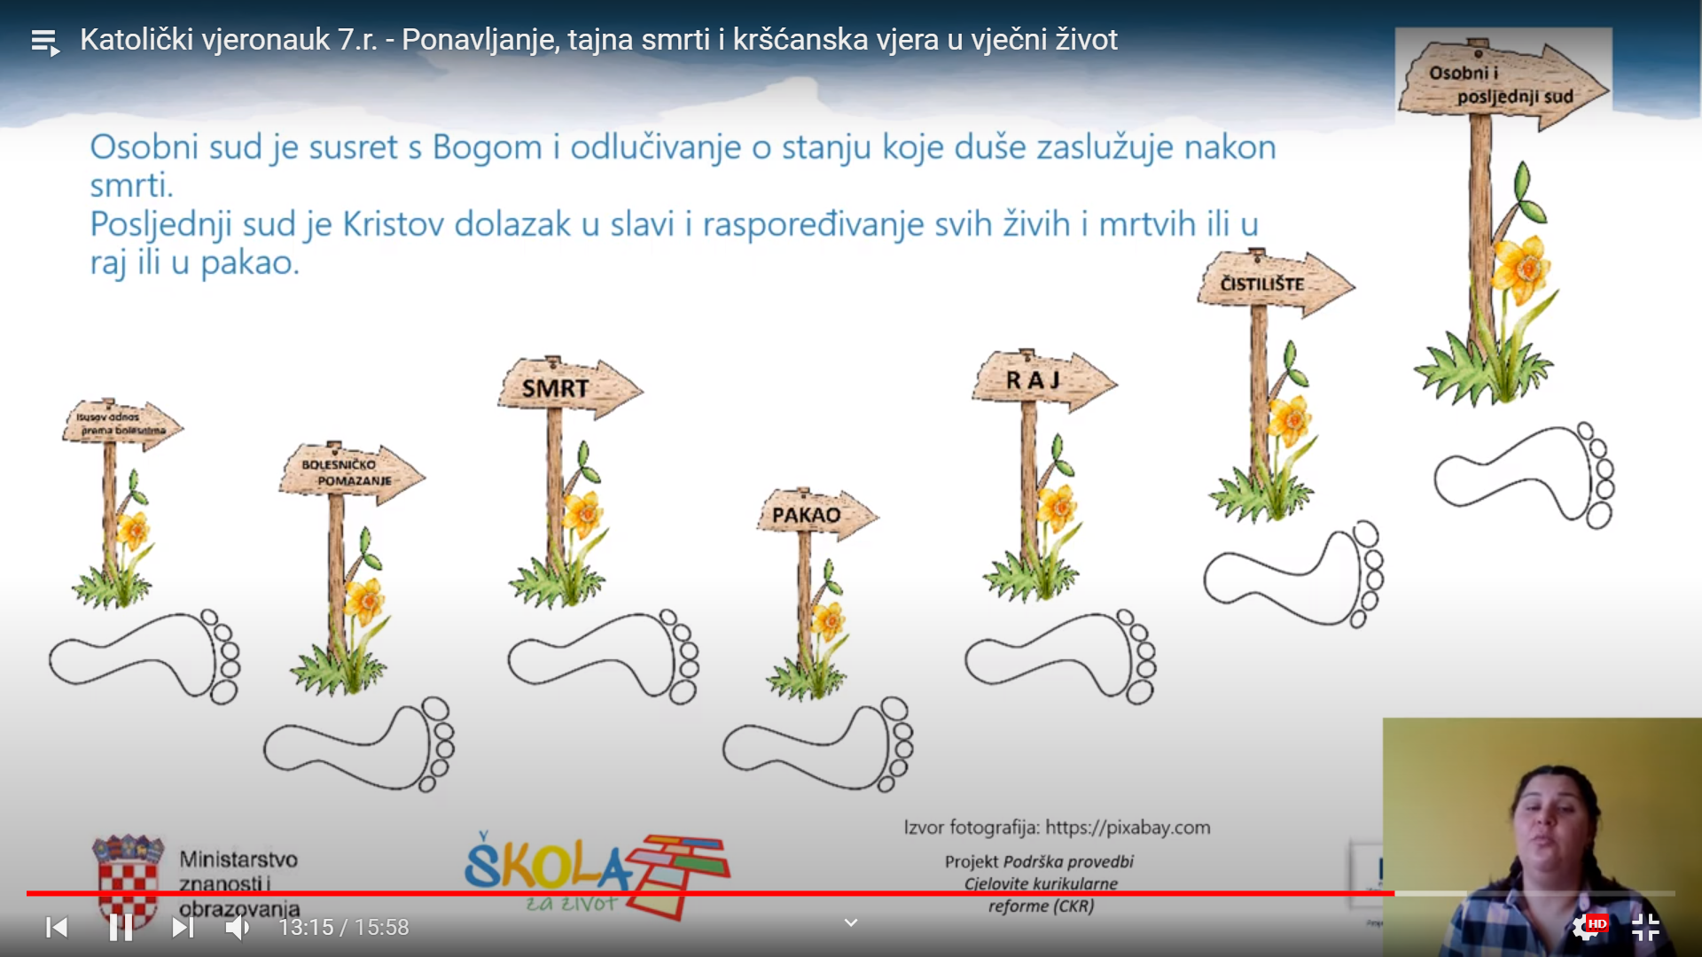

2.sat

Tema : Živjeti po krepostima ( vrlinama)

Pogledaj poveznicu:

https://www.youtube.com/watch?v=rsCm-N8ujR4&list=PL9Mz0Kqh3YKpYzoqg_dPkYSnuCc6fia_B&index=19&t=914s

Pažljivo pročitaj tekst ( Živjeti po krjepostima) iz udžbeniku od 159 – 160 strane.
Na sljedeća pitanja odgovori u bilježnicu ( uz pomoć poveznice i udžbenika 159 str.):
1.Što je krepost?
2. Plod kreposti je uvijek__________________________________________________________
3. Napiši što svaka krepost sadrži: 1.
2.
3.
4.
4. Tekst nadopuni ponuđenim riječima:
Krepost je naše čvrsto i postojano raspoloženje za činjenjem ____________.
____________ je kreposti uvijek neko dobro djelo. Krepostan život je najbolji način služenja __________. Kreposti ____________na stožerne i bogoslovne. Četiri su kreposti: razboritost, pravednost,_________________ i umjerenost. One se stječu vlastitim ___________ i vježbom. Nazivaju se stožernima jer se oko njih okupljaju sve ostale ___________ kreposti.

dobra, Bogu , stožerne, dijelimo,plod, jakost, zalaganjem, ljudske

5. Pokušaj napisati definicije sljedećih pojmova, te pojedini pojam crtom poveži s dijelom ljudskog tijela za koji smatraš da bi ga mogao simbolizirati.

Ponovimo uz pomoć poveznice

Mali katekizam - Što su vrline? https://www.youtube.com/watch?v=H4JZsu93R7Y

